Биостатистика
Методичка для преподавателей
Тема 1 Доказательная медицина. Обзоры и систематические обзоры
Занятие №1
Тема 1. Поиск публикаций, обзоры, систематические обзоры. Источники медико-биологических данных

Вводная (проговаривается преподом). Можно – скороговоркой, на лекции будет повторено еще раз
Современная медицинская наука, с одной стороны, накопила большое количество фактических данных, как качественных, так и количественных, а, с другой стороны, ее методическая часть находится в процессе становления.
Методические проблемы медицины связаны с рядом факторов, среди которых:
- То, что состояние больного уже достаточно давно описывается количественно, а закономерности патологического процесса известны обычно на качественном уровне,
- Ограниченная возможность для экспериментов,
- Наличие большого количества плохо наблюдаемых и неконтролируемых факторов, влияющих на лечебный процесс,
- Большая скорость обновления средств диагностики и лечения,
- Субъективные проблемы, связанные с тем, что медицина развивается стремительно, и уровень базовой подготовки врачей-исследователей за этим не успевает.
Современная медицина накопила большое количество эмпирических данных, и часто проблема заключается не в том, что нет публикаций по какой-то проблеме, а в том, что приведенные данные противоречат друг другу или имеют низкое качество.
Поэтому в рамках развития медицины появилась так называемая «доказательная медицина», в рамки которой входит:
- Выработка методических требований к дизайну исследования,
- Выработка методических требований к проведению статистического анализа полученных результатов,
- Сопоставление и критический анализ результатов разных публикаций, посвященных одной и той же проблеме (метаанализ),
- Выработка на основании полученных обобщений клинических рекомендаций.
Таким образом, врач доказательной медицины – исследователь, который не проводит своих исследований, а занимается обобщением и критическим анализом полученных другими результатов.

Для начала займемся изучением источников публикаций, которые можно использовать для проведения метаанализа.
Среди них:
- elibrary.ru свободная русскоязычная библиотека, включающая большое количество научных статей.
Индексируемые статьи могут иметь следующие варианты доступа:
А) Ссылку на название статьи, автора, журнал, номер, год выпуска, страницы
Б) «А» и аннотацию, полный текст по дополнительному заказу, обычно - заплатить
В) Б) и ссылку на полный текст на внешнем источнике (иногда для получения текста нужно регистрироваться)
Г) Б) и ссылку на полный текст на сайте elibrary.ru.
Вариант доступа А) обозначается значком в виде пустого квадратика, Б) – квадратика с желтым заголовком, Б – синим, В – зеленым. Красный заголовок означает, что доступ к полному тексту закрыт.

- pubmed.com – англоязычная библиотека публикаций по медико-биологической тематике.

- Другие библиотеки научных публикаций, в том числе Sci-Hub, https://sci-hub.se. Доступ к данному сайту ограничивается из-за претензий правообладателей, в том числе издательства Springer, поэтому он может переезжать с сайта на сайт.

- Сайты издательств, в том числе Springer. В большинстве случаев там надо регистрироваться.

- www.ovid.com сайт с несколькими базами по доказательной медицине.

- Кокрайновское сообщество, содержит систематизированные обзоры по охране здоровья, программы для статанализа и многое другое. Легко гуглится.

- (www.acronline.org – отдельные исследования и клинические обзоры результатов с высоким научным качеством и клинической значимостью,

Для поиска подходящих публикаций нужно корректно сформулировать «клинический вопрос». При чрезмерно широкой формулировке будет найдено слишком много источников, в которых можно «утонуть», при чрезмерно узкой – не будут найдены нужные публикации.
Корректно заданный клинический вопрос содержит обычно 4 составляющие:
- Пациент или клиническая ситуация,
- Вмешательство (предполагаемое воздействие),
- Сравнение вмешательств (воздействий),
- Исходы (результаты).
Например:
Пациент или клиническая ситуация | Женщины с ожирением
Вмешательство (предполагаемое воздействие) | Физические нагрузки и ограничение питания
Сравнение вмешательств (воздействий) | Ограничение питания
Исходы (результаты) | Снижение риска заболевания сахарным диабетом

После того, как были найдены какие-то полезные публикации, можно продолжить поиск, например, искать по авторам, корректировать ключевые слова и т.д.
Степень доказательности источников ранжируется следующим образом:
1. Систематические обзоры и мета-анализы.
2. Рандомизированные клинические исследования с определенными (статистически доказан клинический эффект).
3. Рандомизированные клинические исследования с неопределенными результатами (клинический эффект статистически не доказан).
4. Когортные исследования.
5. Исследования «случай – контроль».
6. Поперечные исследования.
7. Сообщения о случаях «серия случаев».

Мета-анализ – сопоставление результатов, посвященных какой-то проблеме. Систематический обзор – метаанализ, включающий все публикации (соответствующего качества) по данной теме.

При рандомизированных исследованиях пациентов случайным образом делят на две или более группы, в которых проводят лечение разными методами. При «двойном ослеплении» ни пациент, ни врач не знает, кого чем лечат. Если сравнивается лечение и его отсутствие, то контрольной группе дают плацебо.
Подобные исследования обладают наибольшей доказательностью, но у них есть и ограничения:
А) Отсутствие лечения или неадекватное лечение – это дополнительные нежелательные исходы,
Б) Ослепление возможно не всегда, например, при хирургическом лечении врач должен знать, какой вариант операции он делает.

Когортные исследования – наблюдательные исследования (то есть врач не воздействует как-то на наблюдаемую группу). В качестве когорты отбирают некоторую группу, например, тяжелоатлеты или дети 5-6 лет с ювенильным сахарным диабетом. Когортные исследования делятся на проспективные (отбирается группа, за которой потом будут наблюдать), и ретроспективные (из имеющихся история болезни и т.д. отбирают некоторую подгруппу.

При исследовании «случай-контроль» в качестве основной группы берут группу с интересующим нас заболеванием или исходом, например, врачи-алкоголики с инфарктом миокарда, а потом подбирают наиболее похожую контрольную группу (например, для каждого с инфарктом – максимально похожего на него врача-алкоголика, но без инфаркта), потом проводят сравнение этих двух групп, пытаясь определить причины, приводящие к нежелательному исходу.

Поперечное исследование – единомоментное исследование, фиксирующее существующую картину, например, распределение больных сахарным диабетом по возрастам. Его противоположность – лонгитьюдное исследование, например, как меняется вероятность заболеть сахарным диабетом в течение времени у тех, кому сейчас было 14 лет.

ПРАКТИЧЕСКАЯ ЧАСТЬ
Теперь попробуем поработать с указанными источниками данных и публикаций.

Войдем на сайт elibrary.com. Регистрация не нужна, так как функционал у зарегистрированных и нет пользователей практически одинаков – только отсутствуют инструменты работы со своими собственными публикациями.
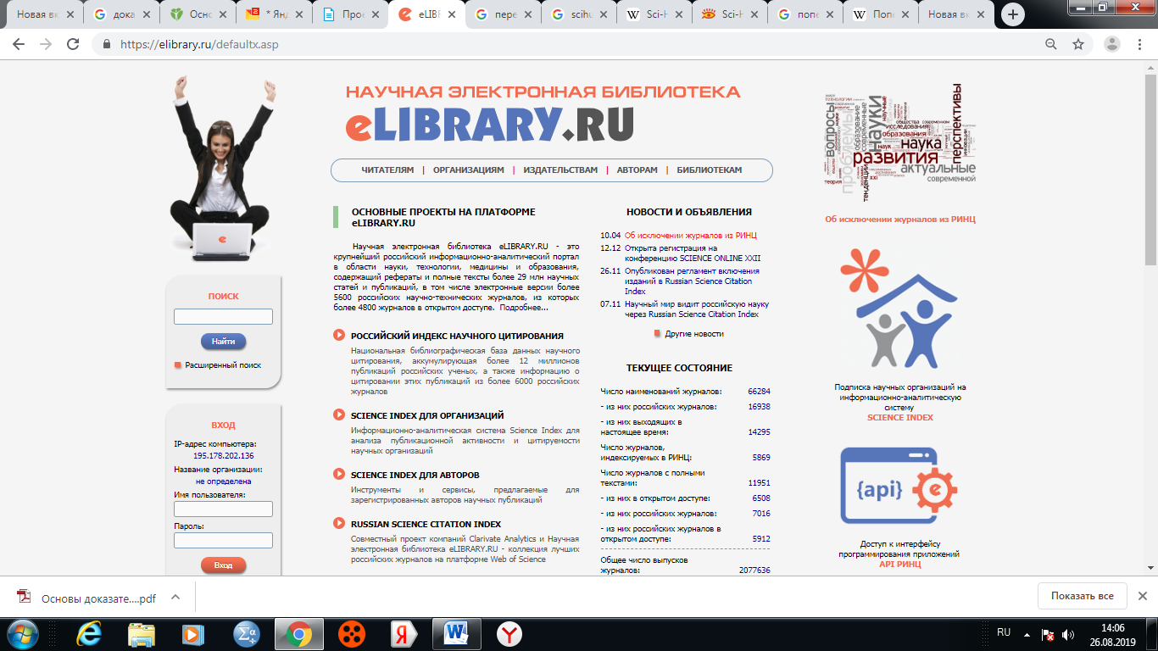
Щелкаем по строке «Расширенный поиск».

Пусть, к примеру, мы интересуемся вопросом: как употребление кофе влияет на вероятность развития артериальной гипертензии. Вводим это в условия поиска:
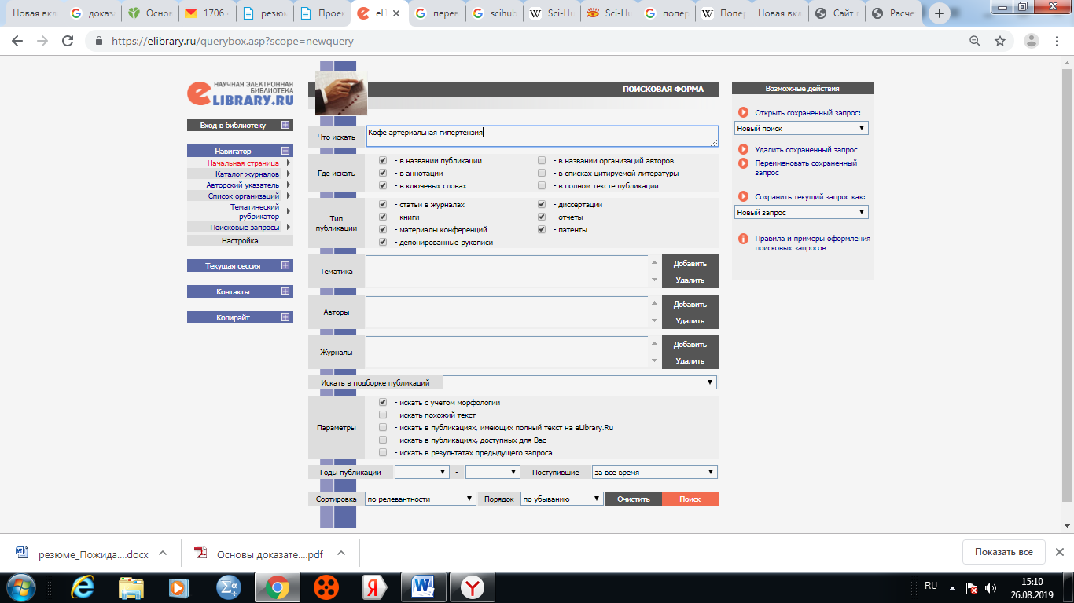
После этого задаем интервал времени, в котором нужно искать публикации, и нажимаем на кнопку «Поиск». В результате получаем:
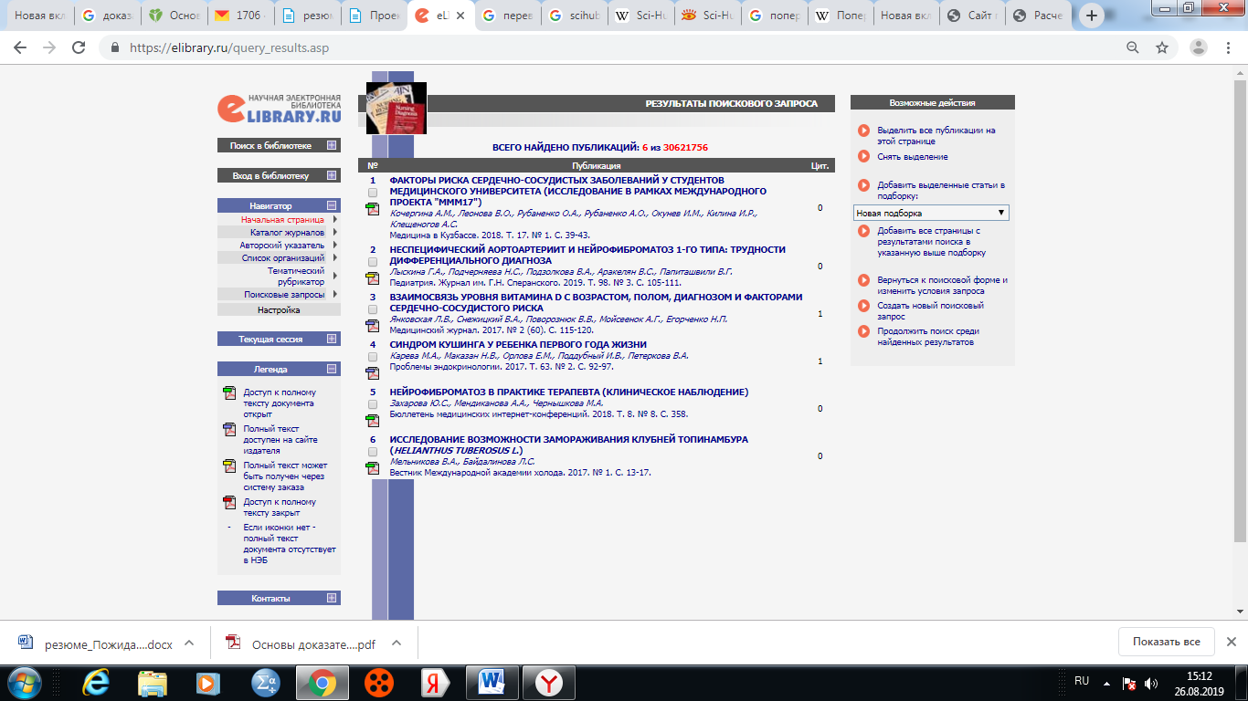
При любом поиске всегда отбираются и очень странные результаты. Вот каким образом в результат попала статья о замораживании корней топинамбура?
Смотрим – нажимаем название статьи, получаем аннотацию:
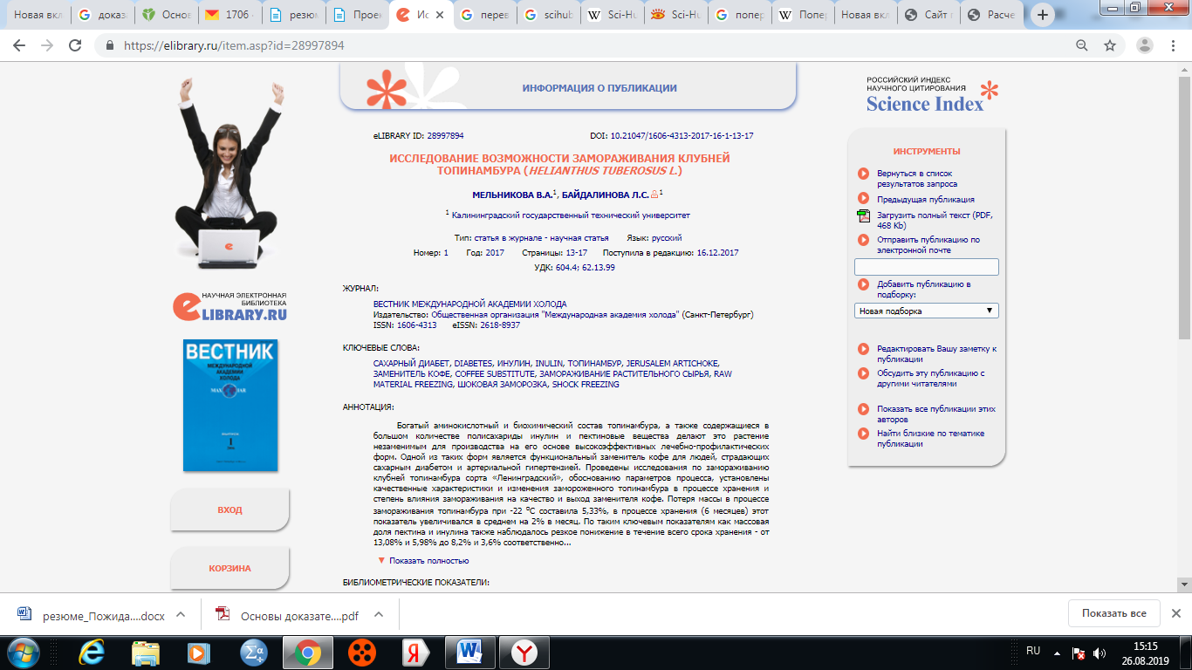
Теперь понятно – в статье написано, что изготовляемый из топинамбура напиток может быть заменителем кофе для страдающих артериальной гипертензией.

Так как для получения доступа к полным текстам нужно зарегистрироваться, то регистрируемся.
Чтобы не забыть логин/пароль, пересылаем их себе по электронной почте!
ВРЕМЯ НА РЕГИСТРАЦИЮ

Регимся, входим в elibrary зарегистрированном режиме.
Теперь попробуем изучить состояние здоровья студентов медвузов.
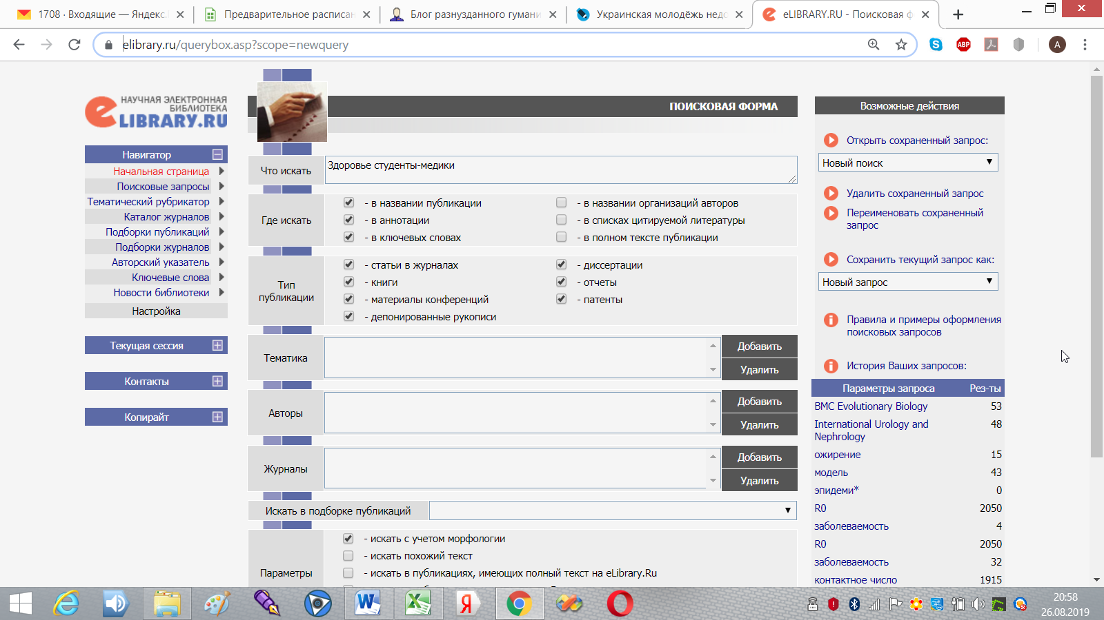
Так как внизу стоит опция поиска с учетом морфологии (она активна по умолчанию), то задавать все варианты склонений и спряжений не надо.
Итого за 2018-19 годы находятся 72 публикации.
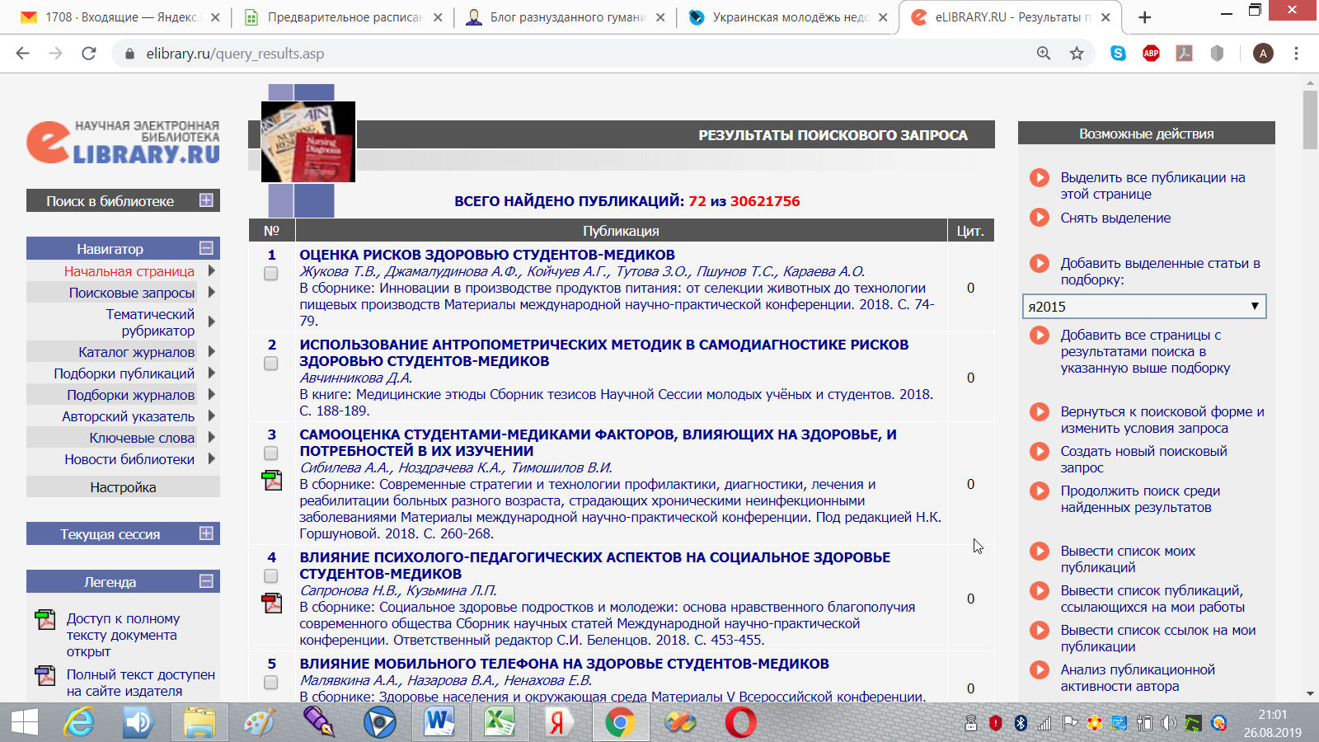
Щелкнем в значок с зеленым заголовком для третьего источника, для которого есть полный текст:
Получаем полный текст в формате .pdf, его можно прочесть или скопировать.
Перейдем в конец списка и найдем следующую публикацию:
СОЦИАЛЬНО-ДЕМОГРАФИЧЕСКИЕ И КЛИНИЧЕСКИЕ ФАКТОРЫ РИСКА РАЗВИТИЯ ДЕПРЕССИВНЫХ РАССТРОЙСТВ У СТУДЕНТОВ МЕДИЦИНСКОГО ВУЗА
Касимова Л.Н., Святогор М.В., Смиренский Е.А.
Медицинский альманах. 2018. № 5 (56). С. 185-188.

При щелчке по заголовку статьи получаем краткую информацию по ней:
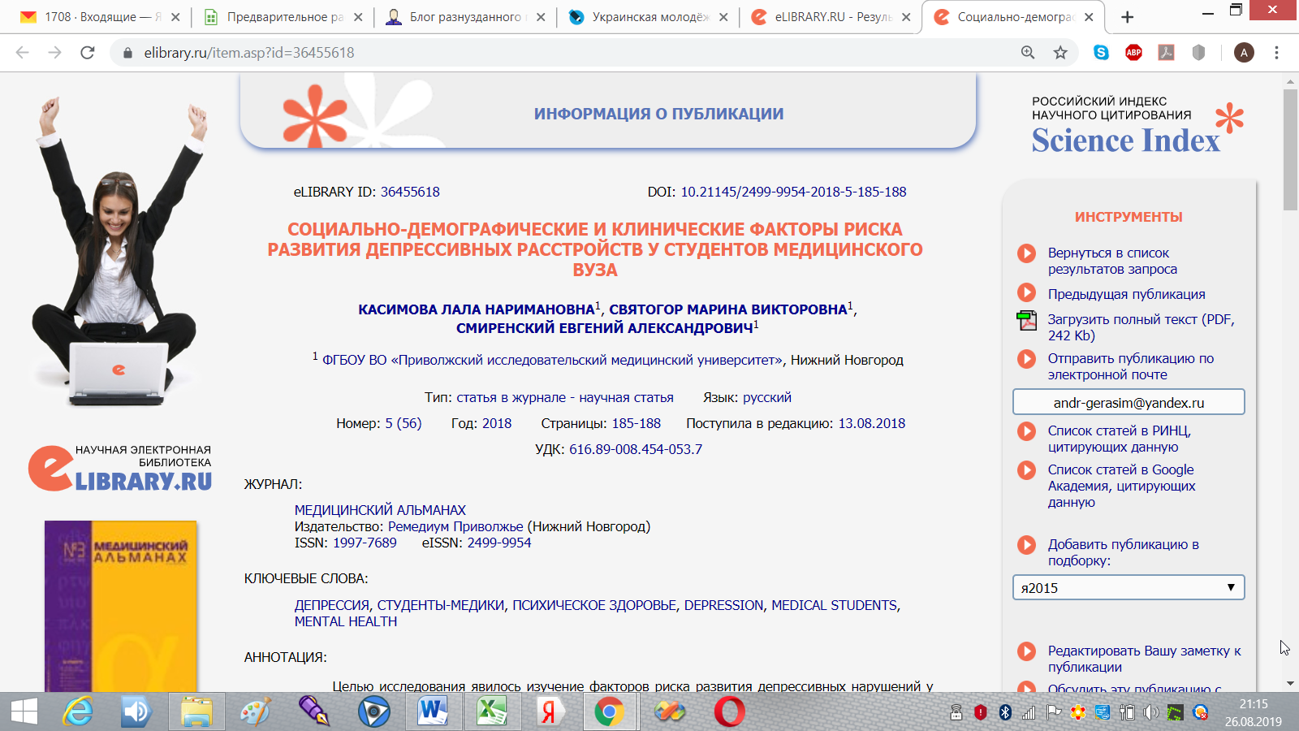
Теперь обратим внимание на ссылку DOI в верхней части страницы.
DOI – всемирная универсальная система ссылок на полные тексты статей. Щелкнем по ней и перейдем на внешний сайт, где лежит эта статья
(Щелкать лучше при прижатой клавише Ctrl, тогда ссылка откроется в новой закладке).
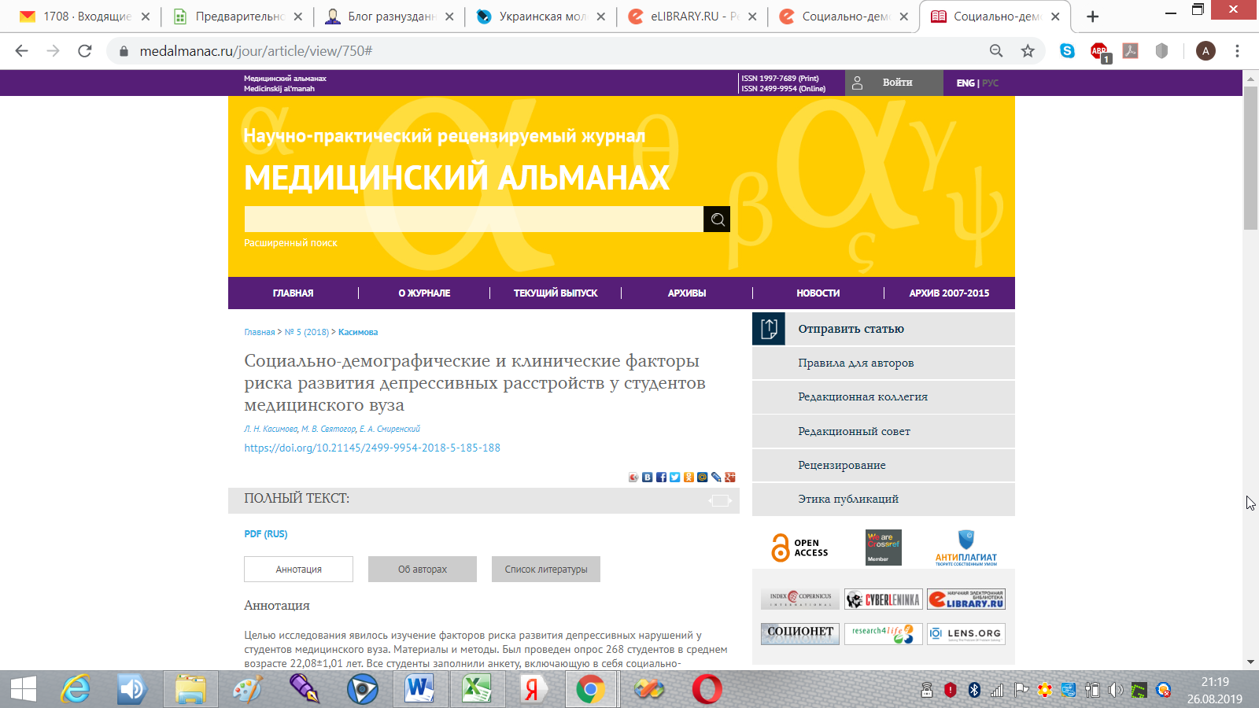
DOI-ссылки указывают не на внутреннее хранилище статей в elibrary, а на статьи на внешних источниках (сайтах издательств). Поэтому все они оформлены немного по-разному и могут содержать не полный вариант, а только аннотацию.

Часто в ходе первого поиска получается слишком много ссылок. Например, пусть нас интересует заболеваемость врачей. Возьмем публикации за последние 3 года с поисковым запросом «Заболевания врачи». Нашли 14 тысяч публикаций.

Пусть нас интересует риск заражения парентеральными гепатитами. Щелкнем справа в опцию «Продолжить поиск среди найденных результатов» и в поисковую форму введем «гепатит». В результате получаем 183 публикации.

Возможны более сложные варианты поиска. Щелкнем в опцию «Правила и примеры оформления поисковых запросов» и посмотрим, как это делается.
ВНИМАТЕЛЬНО ИЗУЧАЕМ, ПРОБУЕМ ПРИМЕРЫ

Кроме содержания можно искать по авторам и журналам.
Щелкнем в строку «Добавить» раздела «Авторы». Появится форма для ввода:
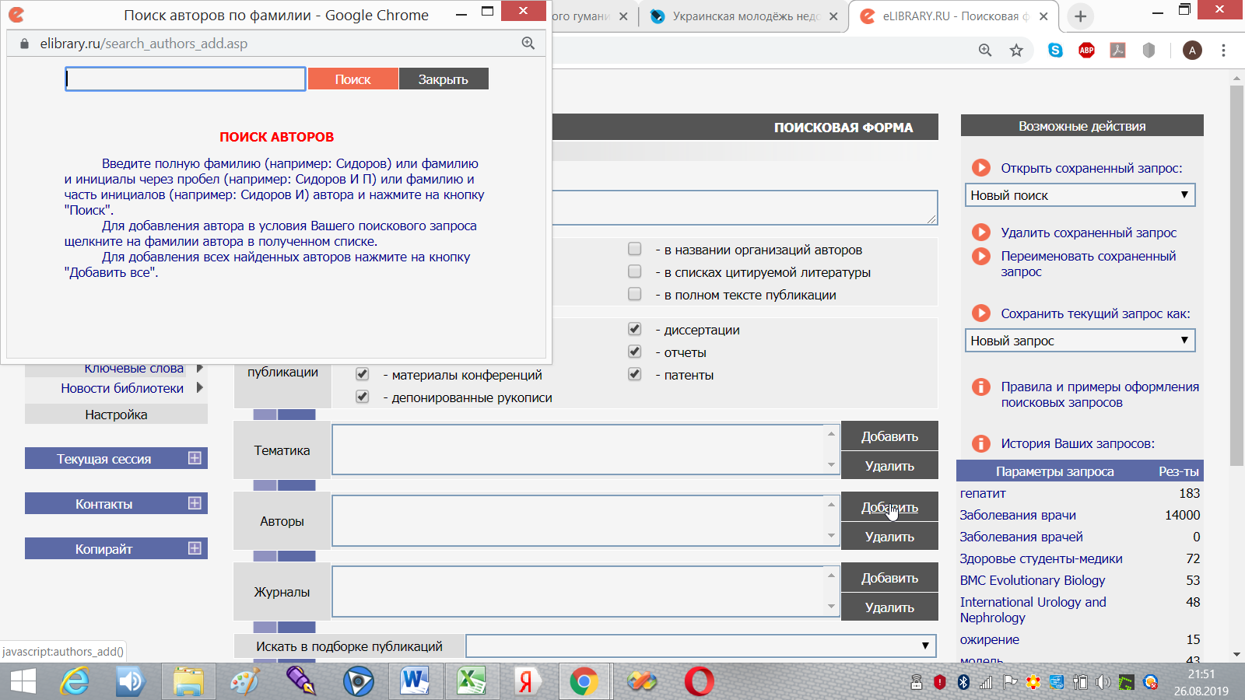
Введем в строку поиска «Герасимов А Н» и нажмем на «Поиск».
После чего щелкнем по нужному варианту:
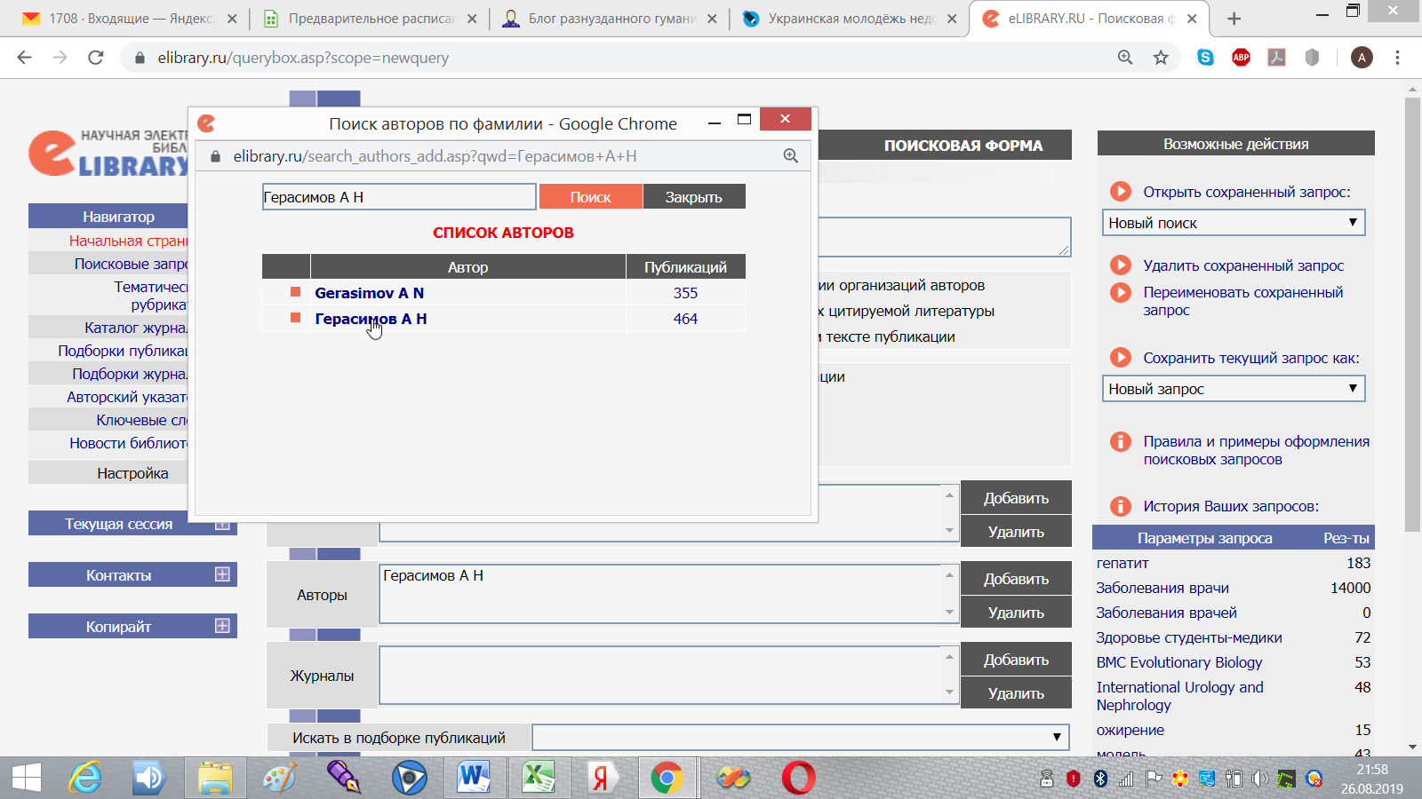
Закроем это окно, укажем годы публикаций и нажмем на «Поиск».
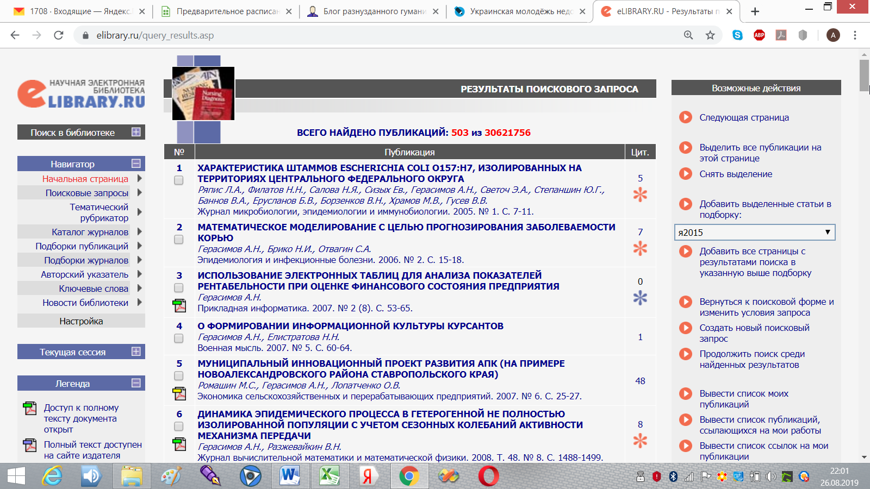
Звездочками справа отмечены собственные публикации.

Теперь аналогичным образом ищем по журналу, например, «Эпидемиология и вакцинопрофилактика»

Теперь перейдем на сайт pubmed.com
Щелкнем в «Advanced» и «Edit»
Введем поисковую строку
«diseases doctors»
Потом нажимаем Search
Получаем обширный список
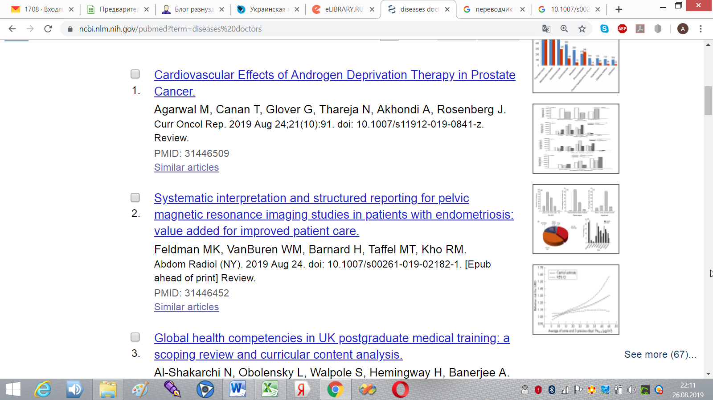
Полнотекстовые варианты отмечены строкой внизу Full Text

Щелкнем в Help и прочтем правила построения запросов.

Теперь пробуем войти в sci-hub и сайт Springer https://link.springer.com/
ПУНКТЫ С 3 ПО 7 РАЗБИРАЮТСЯ С ПОДРОБНОСТЬЮ, СООТВЕТСТВУЮЩЕЙ ОСТАВШЕГОСЯ ВРЕМЕНИ. НА ВЫПОЛНЕНИЕ САМОСТОЯТЕЛЬНОГО ЗАДАНИЯ НАДО ОСТАВИТЬ МИНУТ 40.

Самостоятельное задание.
Открыть Word, сохранить под названием, включающем фамилию и номер группы.
Придумать тему обзора, например: «Обжорство помогает победить клиническую депрессию». Написать тему в отчете Word.
Задать соответствующий запрос (на английском языке) для поиска подобных публикаций, записать его в отчете, использовать для поиска в pubmed.
Найти не менее 4 публикаций по теме, заполнить примерно следующую таблицу:
№ | ФИО авторов | Название статьи | Журнал | DOI | Число пациентов на усиленном вскармливании | Из них с ремиссией | Число пациентов на стандартном лечение | Из них с ремиссией
1 | Менгеле и др. | Психоло-гический статус и рацион питания | Ярбух фюр психоаналитик унд психопатологик, 1944, N7(3), стр. 47-72 | doi: 10.17116/ sudmed201659259-62 | 112 | 34 | 521 | 49
2
3
4

Исследование проведено при поддержке «Проекта по-
вышения конкурентоспособности ведущих российских
университетов среди ведущих мировых научно-образова-
тельных центров».

